网络管家：DDNS 与 IPv6/IPv4 端口转发
软件需求文档 / AI 实现说明书
面向 Windows / Linux / macOS 的轻量级跨平台网络工具
文档版本 | v1.0
推荐技术栈 | Tauri 2 + Rust + Vue 3 / React + TypeScript
核心定位 | 阿里云 DDNS + IPv6/IPv4 到局域网指定 IP/端口的转发管理
实现目标 | 先完成可用 MVP，再扩展 UDP、系统服务、设备扫描与多 DDNS 服务商

参考界面方向
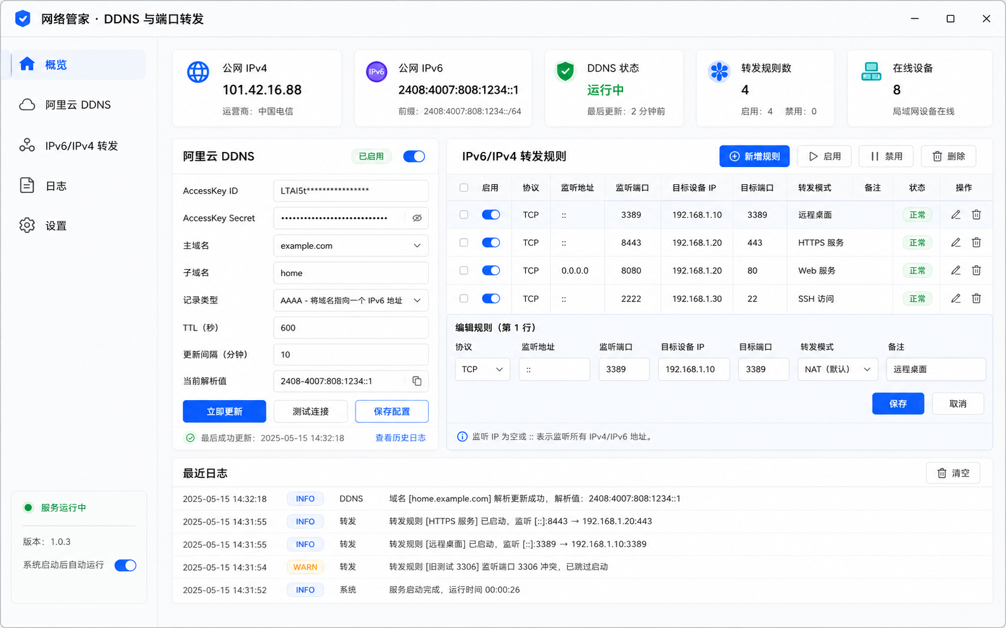

1. 项目概述
本软件是一个跨平台轻量网络管理工具，功能定位类似 Lucky 的极简子集，但只聚焦两个核心能力：阿里云 DDNS 自动解析更新，以及将公网 IPv6/IPv4 入口流量转发到局域网内指定设备 IP 与端口。软件需要支持 Windows、Linux、macOS，面向家庭宽带、NAS、家庭服务器、远程桌面、Web 服务、SSH、游戏/串流服务等场景。
- 一个界面即可完整管理主要功能，不做复杂多页面拆分；左侧导航仅作为区块定位或未来扩展入口。
- 后台核心服务负责 DDNS 更新、端口监听、转发、日志、配置持久化；前端 UI 只负责配置和状态展示。
- 默认采用托盘常驻模式；主窗口关闭后，转发与 DDNS 服务仍可继续运行。
- 第一版优先稳定、低占用、容易排查问题，而不是堆叠过多高级功能。

2. 推荐技术架构
推荐使用 Tauri 2 + Rust + Vue 3/React + TypeScript。Rust 负责网络转发、DDNS、配置、日志与系统集成；Vue/React 负责管理界面。
层级 | 推荐方案 | 说明
桌面壳 | Tauri 2 | 提供跨平台窗口、托盘、前后端通信、打包能力
前端 UI | Vue 3 + TypeScript 或 React + TypeScript | 适合表单、表格、状态卡片、日志列表
UI 组件 | Arco Design / Naive UI / Tailwind CSS | 快速构建现代管理后台风格界面
核心后端 | Rust | 负责所有系统级与网络级能力，避免 JS 承担转发逻辑
异步网络 | Tokio | TCP/UDP 监听、并发转发、连接生命周期管理
配置存储 | TOML / JSON / SQLite | MVP 可用 TOML/JSON；规则较多时使用 SQLite
日志 | tracing + rolling file appender | 支持文件日志、界面日志、级别过滤

3. MVP 功能范围
模块 | 必须实现 | 可后续扩展
阿里云 DDNS | AccessKey 配置、主域名/子域名、A/AAAA 更新、定时刷新、立即更新、连接测试、失败重试 | 多服务商、多域名、多线路解析、IPv6 前缀变化检测
端口转发 | TCP 转发、IPv6/IPv4 监听、转发到局域网 IPv4 设备、规则启停、端口冲突检测 | UDP 转发、流量统计、限速、访问白名单、SNI/HTTP 反代
界面 | 单页仪表盘、DDNS 表单、转发表格、规则编辑器、最近日志、服务状态 | 深色模式、图表、拖拽排序、规则模板
后台运行 | 托盘常驻、自启动开关、窗口关闭不退出服务 | Windows Service、systemd、LaunchAgent/Daemon
日志与诊断 | 最近日志、文件日志、清空日志、错误提示 | 诊断报告、防火墙检测、端口连通性测试

4. 界面需求
界面应为单窗口、单页仪表盘，左侧导航不能与主内容重叠。主内容区域从侧边栏右侧开始，保留明确间距。一个界面内完整显示概览、DDNS 配置、转发规则和最近日志。

4.1 总体布局
- 窗口标题：网络管家 · DDNS 与端口转发。
- 左侧固定宽度导航栏：建议 220–240 px，包含概览、阿里云 DDNS、IPv6/IPv4 转发、日志、设置。
- 主内容区顶部为 5 个状态卡片：公网 IPv4、公网 IPv6、DDNS 状态、转发规则数、在线设备。
- 中间为两列布局：左侧 DDNS 配置面板，右侧转发规则面板。
- 底部为全宽最近日志面板。
- 应适配 1366×768 及以上分辨率；推荐默认窗口 1440×900 或 1536×960。

4.2 状态卡片字段
卡片 | 展示字段 | 示例
公网 IPv4 | 当前公网 IPv4、运营商 | 101.42.16.88 / 中国电信
公网 IPv6 | 当前公网 IPv6、IPv6 前缀 | 2408:4007:808:1234::1 /64
DDNS 状态 | 运行状态、最后更新时间 | 运行中 / 2 分钟前
转发规则数 | 总数、启用数、禁用数 | 4 / 启用 4 / 禁用 0
在线设备 | 局域网在线设备数量 | 8

4.3 DDNS 配置面板
- 字段：AccessKey ID、AccessKey Secret、主域名、子域名、记录类型、TTL（秒）、更新间隔（分钟）、当前解析值。
- 记录类型支持 A 和 AAAA；MVP 优先 AAAA，后续支持 A/AAAA 同时管理。
- AccessKey Secret 必须默认掩码显示，提供显示/隐藏按钮。
- 按钮：立即更新、测试连接、保存配置、查看历史日志。
- 状态：已启用、运行中、最后成功更新时间、失败原因。

4.4 转发规则面板
字段 | 类型 | 说明
启用 | boolean | 规则是否启用
协议 | enum | TCP；后续支持 UDP
监听地址 | string | 如 ::、0.0.0.0、指定公网/本机地址；空或 :: 表示监听所有 IPv6/IPv4 地址
监听端口 | number | 外部访问端口，1–65535
目标设备 IP | string | 局域网设备 IP，如 192.168.1.10
目标端口 | number | 目标服务端口，1–65535
转发模式 | enum | MVP 使用 TCP proxy/NAT 描述；UI 可显示 NAT（默认）
备注 | string | 如 远程桌面、HTTPS 服务、SSH 访问
状态 | enum | 正常、冲突、未连接、已禁用、错误

- 工具栏：新增规则、启用、禁用、删除。
- 每行操作：编辑、删除、启停。
- 下方面板显示当前选中规则的编辑表单。
- 保存规则前必须校验端口范围、IP 格式、端口冲突、目标地址可达性（可选）。

5. 核心业务逻辑

5.1 阿里云 DDNS 流程
- 读取本地配置，确认 DDNS 是否启用。
- 获取当前公网 IPv4/IPv6。IPv6 优先从本机网卡全局单播地址中筛选，也可使用外部接口兜底。
- 查询阿里云 DNS 当前解析记录。
- 如果当前解析值与本机公网地址不同，则调用阿里云 API 更新记录。
- 写入日志：成功、无需更新、失败、重试。
- 按配置的更新间隔定时执行；支持用户手动点击“立即更新”。

5.2 TCP 转发流程
- 启动时读取全部启用的转发规则。
- 对每条规则创建监听器，例如 [::]:3389 或 0.0.0.0:8080。
- 当客户端连接进入后，连接目标局域网设备，如 192.168.1.10:3389。
- 建立双向数据转发：client -> target 与 target -> client。
- 任意方向断开或错误时，关闭连接并记录日志。
- 规则修改后，平滑停止旧监听器并启动新监听器。

5.3 冲突与错误处理
场景 | 处理方式
监听端口被占用 | 规则状态显示“冲突”，不启动该规则，日志记录端口与错误码
目标设备不可达 | 允许保存，运行时连接失败记日志；状态可显示“未连接”
AccessKey 错误 | 测试连接失败，禁止保存或提示风险
网络断开 | DDNS 更新失败进入重试；转发监听保持，连接失败记录
配置文件损坏 | 启动时备份损坏配置并生成默认配置，提示用户恢复

6. 数据模型建议
以下模型可以作为 Rust struct、TypeScript interface 和配置文件字段的统一依据。
对象 | 字段
AppConfig | version, auto_start, start_minimized, log_level, ddns, forward_rules
DdnsConfig | enabled, provider, access_key_id, access_key_secret, domain, sub_domain, record_type, ttl, interval_minutes
ForwardRule | id, enabled, protocol, listen_addr, listen_port, target_ip, target_port, mode, remark, status
RuntimeStatus | public_ipv4, public_ipv6, ddns_status, rule_count, enabled_rule_count, online_device_count, uptime
LogEntry | id, time, level, module, message

示例配置片段：
[ddns]
enabled = true
provider = "aliyun"
domain = "example.com"
sub_domain = "home"
record_type = "AAAA"
ttl = 600
interval_minutes = 10

[[forward_rules]]
id = "rdp-3389"
enabled = true
protocol = "tcp"
listen_addr = "::"
listen_port = 3389
target_ip = "192.168.1.10"
target_port = 3389
remark = "远程桌面"

7. 前后端通信接口
Tauri Command | 用途 | 入参/返回
get_runtime_status | 获取顶部状态卡片数据 | 返回 RuntimeStatus
get_ddns_config | 读取 DDNS 配置 | 返回 DdnsConfig
save_ddns_config | 保存 DDNS 配置 | 入参 DdnsConfig
test_ddns_connection | 测试阿里云凭据与域名记录 | 返回成功/错误信息
trigger_ddns_update | 立即执行 DDNS 更新 | 返回更新结果
list_forward_rules | 获取转发规则列表 | 返回 ForwardRule[]
save_forward_rule | 新增或编辑规则 | 入参 ForwardRule
delete_forward_rule | 删除规则 | 入参 rule_id
enable_forward_rule | 启用/禁用规则 | 入参 rule_id, enabled
get_recent_logs | 获取最近日志 | 返回 LogEntry[]
clear_logs | 清空界面日志 | 无
set_auto_start | 设置系统自启动 | 入参 boolean

8. 项目目录建议
app/
src-ui/ # Vue/React 前端
pages/Dashboard.vue
components/StatusCard.vue
components/DdnsPanel.vue
components/ForwardRulesPanel.vue
components/LogPanel.vue
src-tauri/
src/main.rs # Tauri 入口
src/commands.rs # 前端调用命令
src/config.rs # 配置读写
src/ddns/aliyun.rs # 阿里云 DDNS
src/forward/tcp.rs # TCP 转发
src/forward/manager.rs # 规则生命周期管理
src/logging.rs # 日志
src/tray.rs # 系统托盘

9. 非功能需求
类别 | 要求
性能 | 后台空闲 CPU 接近 0%；普通家庭场景几十条规则内应稳定运行；UI 刷新频率不要过高。
占用 | 后台服务低内存占用；主窗口关闭后 UI 进程可退出或隐藏，仅保留托盘/服务。
安全 | AccessKey Secret 必须加密或系统密钥链保存；日志不得明文输出 Secret。
稳定性 | 单条规则崩溃或连接失败不能影响其他规则；配置写入需原子化。
可维护性 | 前后端数据模型统一；核心网络逻辑必须有单元测试和集成测试。
跨平台 | Windows、Linux、macOS 均可启动 UI；系统服务化可作为第二阶段。

10. 开发里程碑
阶段 | 目标 | 验收标准
M1：项目骨架 | Tauri + 前端页面 + Rust 命令通信 | 能打开窗口、显示模拟数据、保存本地配置
M2：DDNS | 实现阿里云 API、IPv6 获取、定时更新 | 能成功更新 AAAA 记录并写日志
M3：TCP 转发 | 实现 TCP 监听与双向转发 | 外部访问监听端口可到达局域网目标服务
M4：规则管理 | 新增/编辑/删除/启停规则 | UI 操作可实时影响后台监听器
M5：托盘与自启动 | 托盘菜单、关闭到托盘、自启动设置 | 重启系统后可自动运行
M6：打包发布 | Windows/macOS/Linux 安装包 | 三平台可安装运行，日志与配置路径正确

11. AI 编码提示词
可以将以下内容直接交给编码 AI，要求其按阶段生成代码。
请基于 Tauri 2 + Rust + Vue 3 + TypeScript 实现一个跨平台桌面软件，名称为“网络管家 · DDNS 与端口转发”。软件只做两个核心功能：阿里云 DDNS 自动更新，以及 IPv6/IPv4 TCP 流量转发到局域网指定设备 IP 和端口。请采用前后端分离架构：Rust 后台负责 DDNS、端口监听、转发、配置、日志和托盘；Vue 前端负责单页仪表盘界面。先实现 MVP：DDNS 配置保存、立即更新、定时更新、TCP 转发规则新增/编辑/删除/启停、最近日志、顶部状态卡片。请严格按照本文档的数据模型、Tauri Command 接口、目录结构和验收标准实现。

12. 验收清单
- 界面：左侧导航与右侧内容无重叠，单窗口内能完整展示主要功能。
- DDNS：填写阿里云配置后，可测试连接并更新 A/AAAA 记录。
- 转发：新增 [::]:3389 -> 192.168.1.10:3389 后，外部连接可被转发到目标设备。
- 规则：启用、禁用、删除、编辑后，后台监听状态立即同步。
- 日志：DDNS 更新、规则启动、端口冲突、连接失败均有日志。
- 后台：关闭主窗口后服务仍运行；托盘可重新打开窗口或退出。
- 安全：Secret 不明文显示，不在日志中泄漏。
- 跨平台：至少 Windows 与 Linux 可运行；macOS 作为后续适配也应保留抽象。

